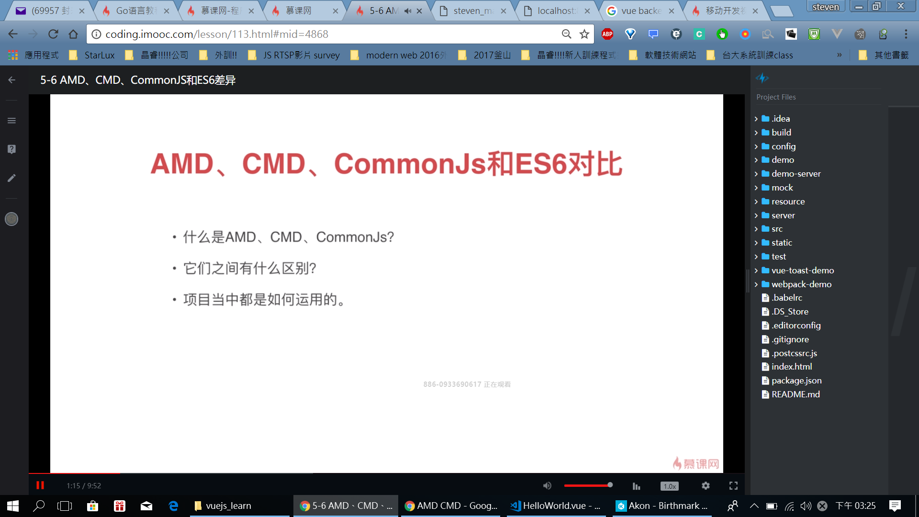

AMD: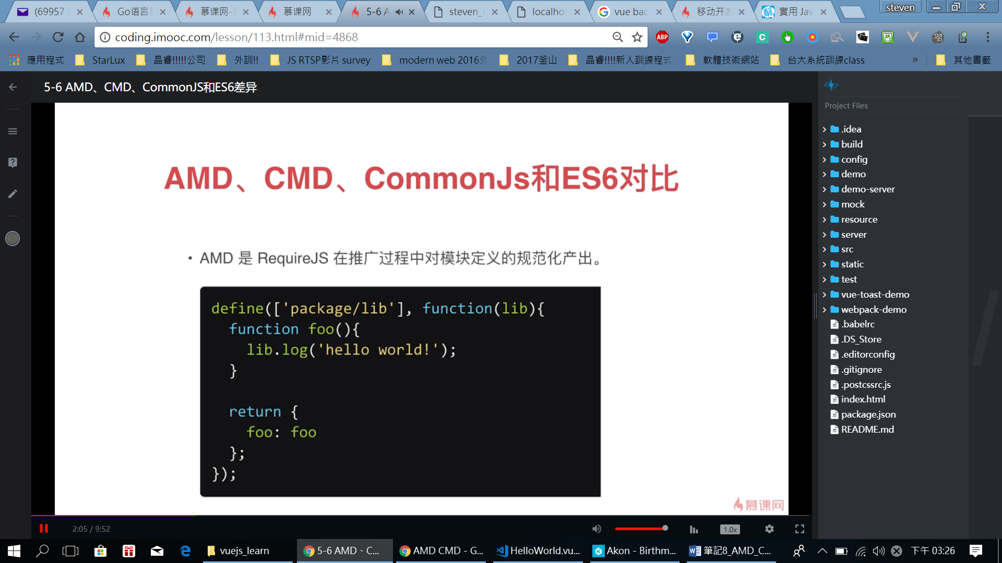

RequireJS是一個異步模塊(模組) 定義 依賴前制 使用是寫上require

CMD: 什麼地方使用就在什麼地方require，同步的概念

，即用即返回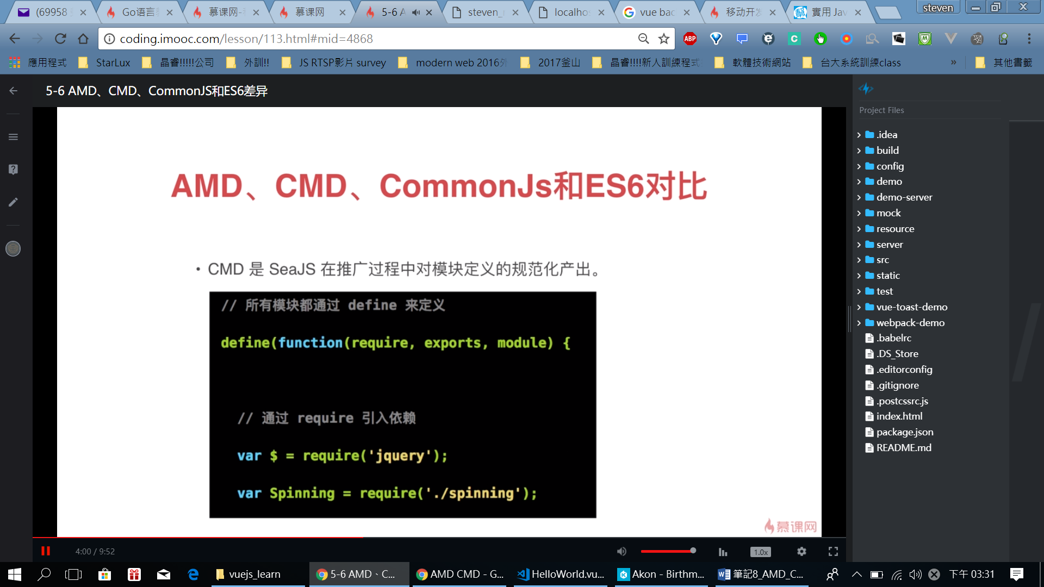

3. CommonJS:

nodeJS使用

前端瀏覽器不支援 (前端一般是使用AMD CMD ES6)

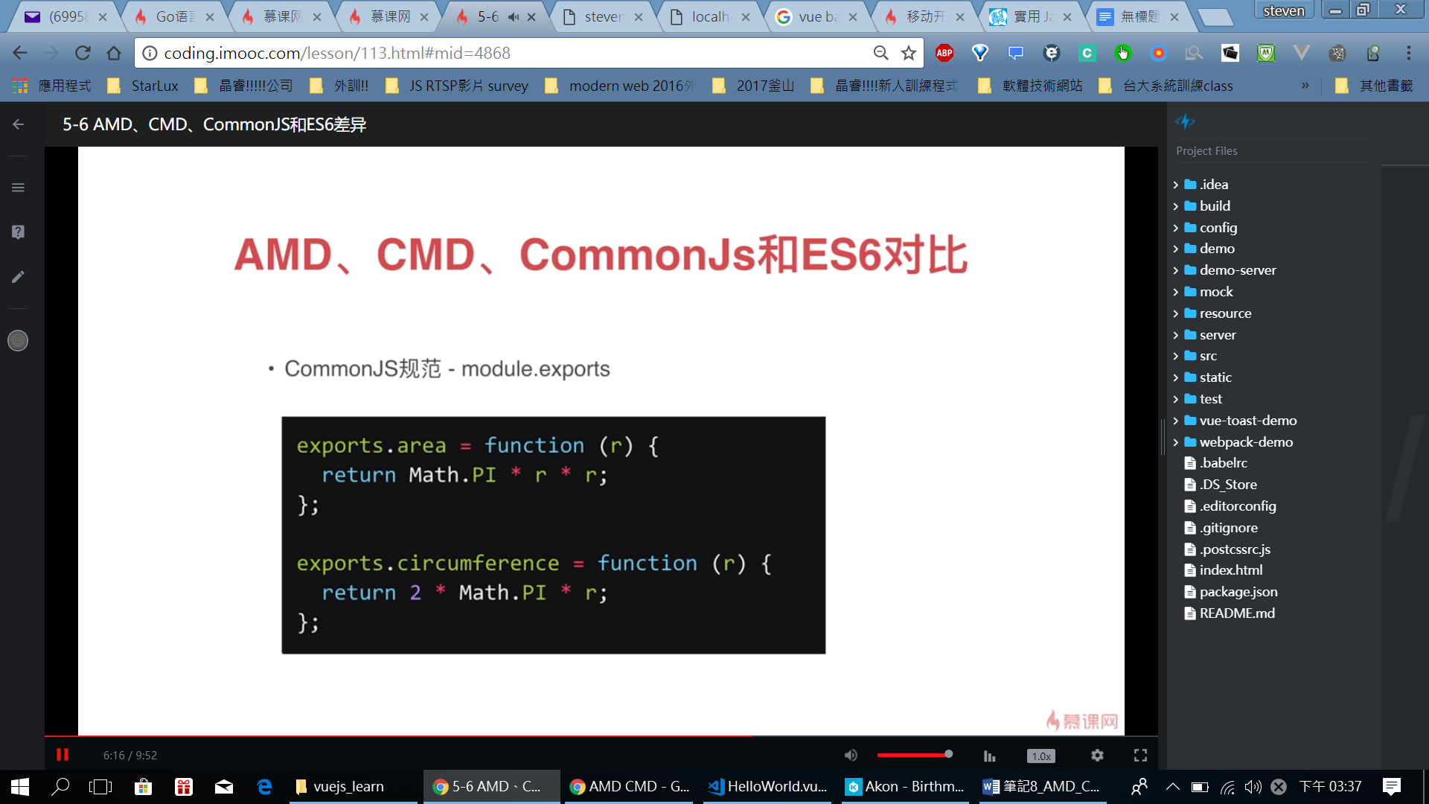

4. ES6:

